Software Integration Tests
Date: 2026-07-30
Prepared by: K. Olejarczyk

The initial conditions before starting the tests are shown in the figure

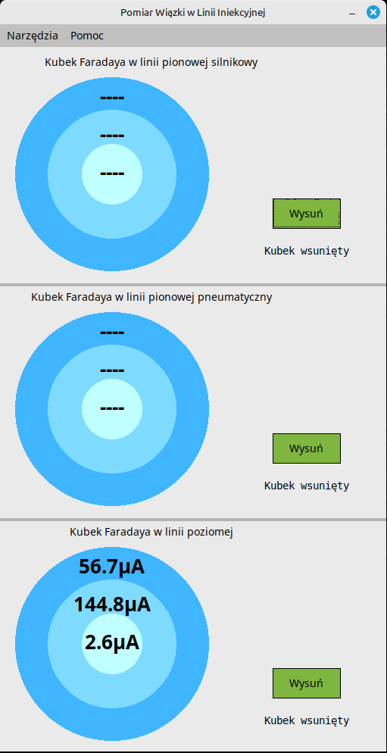

Preparatory steps
1. Terminal: l t E
2. Application: menu "Narzędzia" -> "Status" -> "Serwisowy"

Tests

L.p. | Warunki | Efekt
1.1 | Terminal: 1 | Okno błędu
1.2 | Terminal: E | Zniknięcie okna, przywrócenie stanu Kubek wsunięty
2.1 | Terminal: 2, aplikacja: Schowaj | Okno błędu
2.2 | Terminal: 1 | Zniknięcie okna, stan Kubek schowany
2.3 | aplikacja: Wsuń | Okno błędu
2.4 | Terminal: E | Zniknięcie okna, stan Kubek wsunięty

